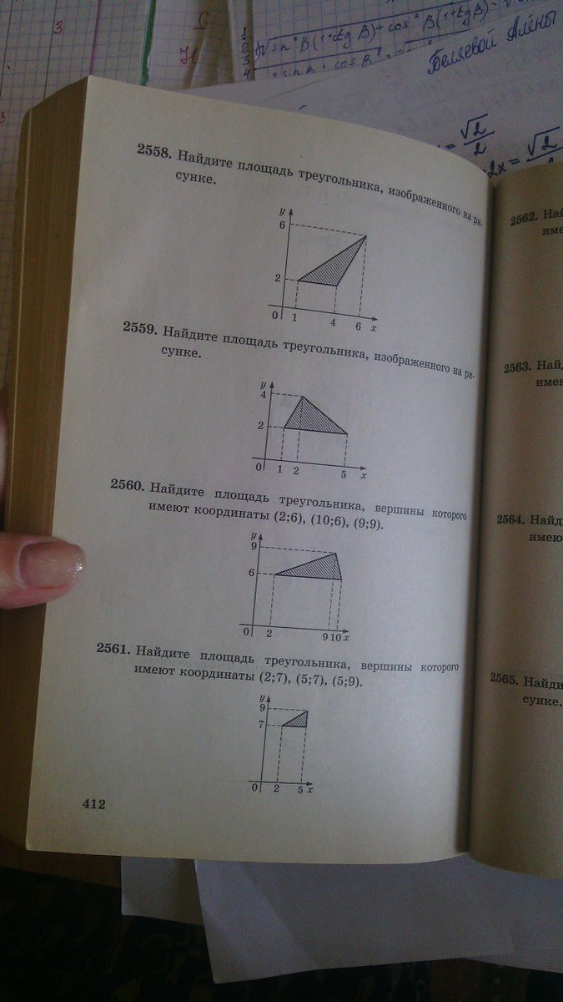

h=4

3





h=2

a=4





h=3

a=8





h=2

a=3

